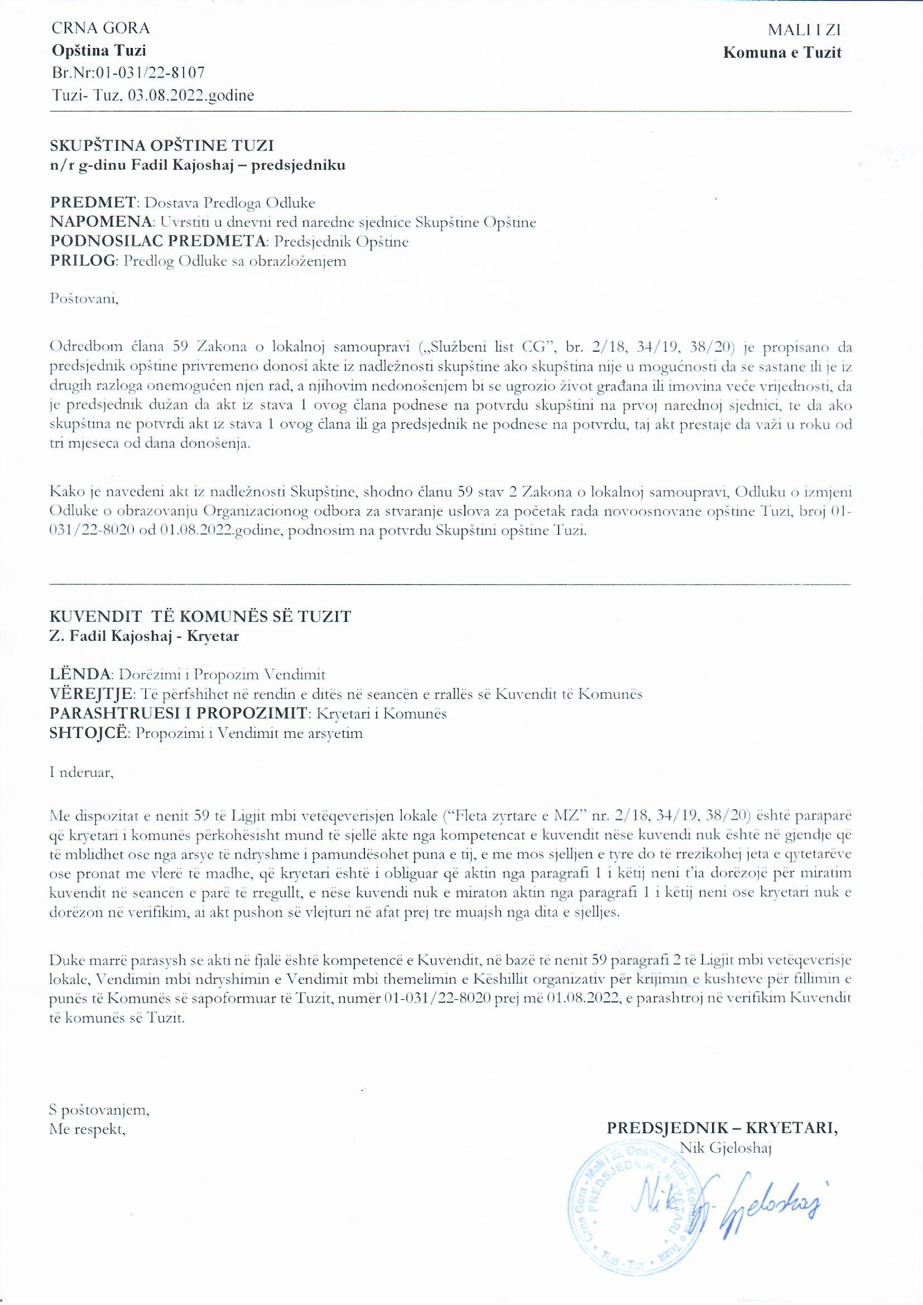
Na osnovu člana 38 stav 1 tačka 2, a u vezi sa članom 59 Zakona o lokalnoj samoupravi („Službeni list Crne Gore”, br. 2/18, 34/19, 38/20, 50/22), člana 38 Zakona o teritorijalnoj organizaciji Crne Gore („Službeni list Crne Gore”, br. 54/11, 26/12, 27/13, 62/13, 12/14, 03/16, 31/17, 86/18, 03/20) i člana 53 stav 1 tačka 2 Statuta opštine Tuzi („Službeni list Crne Gore – opštinski propisi”, br. 24/19, 05/20), na sjednici Skupštine opštine Tuzi održanoj __.08.2022. godine, donijeta je

ODLUKA

o potvrdi Odluke o izmjeni Odluke o obrazovanju Organizacionog odbora za stvaranje uslova za početak rada novoosnovane opštine Tuzi

Član 1
Potvrđuje se Odluka o izmjeni Odluke o obrazovanju Organizacionog odbora za stvaranje uslova za početak rada novoosnovane opštine Tuzi, broj 01-031/22-8020 od 01.08.2022.godine, koju je donio predsjednik Opštine Tuzi.

Član 2
Ova odluka stupa na snagu osmog dana od dana objavljivanja u „Službenom listu Crne Gore – Opštinski propisi”.

Broj: 02-030/22-
Tuzi, ___.08.2022. godine

SKUPŠTINA OPŠTINE TUZI
PREDSJEDNIK,
Fadil Kajoshaj

OBRAZLOŽENJE

PRAVNI OSNOV:

Pravni osnov za donošenje ove odluke, sadržan je u članu 38 stav 1 tačka 2 Zakona o lokalnoj samoupravi, kojim je propisano da skupština opštine donosi propise i druge opšte akte, članu 59 istog zakona kojim je propisano da predsjednik opštine privremeno donosi akte iz nadležnosti skupštine ako skupština nije u mogućnosti da se sastane ili je iz drugih razloga onemogućen njen rad, a njihovim nedonošenjem bi se ugrozio život građana ili imovina veće vrijednosti, da je predsjednik dužan da akt iz stava 1 ovog člana podnese na potvrdu skupštini na prvoj narednoj sjednici, te da ako skupština ne potvrdi akt iz stava 1 ovog člana ili ga predsjednik ne podnese na potvrdu, taj akt prestaje da važi u roku od tri mjeseca od dana donošenja, članu 53 stav 1 tačka 2 Statuta opštine Tuzi kojim je propisano da Skupština donosi propise i druge opšte akte i članu 38 Zakona o teritorijalnoj organizaciji Crne Gore kojim je propisano da Skupština opštine, odnosno skupštine opština u kojima je došlo do teritorijalne promjene, radi stvaranja uslova za početak rada novoosnovane opštine obrazuju organizacioni odbor, u roku od 30 dana od dana početka primjene zakona kojim je osnovana nova opština.
Razlozi za donošenje:
Članom 38 Zakona o teritorijalnoj orgnizaciji Crne Gore Gore propisana je obaveza Skupštine opštine Tuzi da donosi Odluku o obrazovanju Organizacionog odbora za stvaranje uslova za početak rada novoosnovane opštine Tuzi.
Na osnovu Inicijative za izmjenu Odluke o obrazovanju Organizacionog odbora za stvaranje uslova za početak rada novoosnovane opštine Tuzi, Ministarstva Javne uprave sa kojom nas informišu da je prethodnoj članici mr Milijani Vukotić Jelušić prestao mandat, zamjenjuje se sa licem Agron Camaj, državni sekretar Ministarstva javne uprave.

